Отчёт по лабораторной работе №1

дисциплина: Администрирование локальных сетей

Студент: Кузнецова София Вадимовна

Содержание

# Цель работы

Установка инструмента моделирования конфигурации сети Cisco PacketTracer [3], знакомство с его интерфейсом.

# Выполнение лабораторной работы

Создание нового проекта lab_PT-01.pkt.

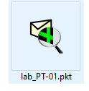

Создание нового проекта

В рабочем пространстве разместим концентратор (Hub-PT-svkuznecova) и четыре оконечных устройства PC-svkuznecova. Соединим оконечные устройства с концентратором прямым кабелем. Щёлкнув последовательно на каждом оконечном устройстве, зададим статические IP-адреса 192.168.1.11, 192.168.1.12, 192.168.1.13, 192.168.1.14 с маской подсети 255.255.255.0.

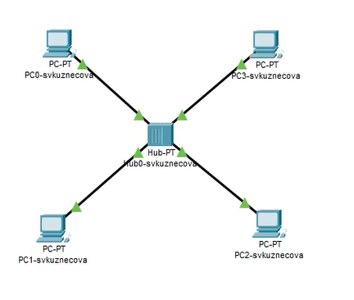

Размещение концентратора и четырёх оконечных устройств

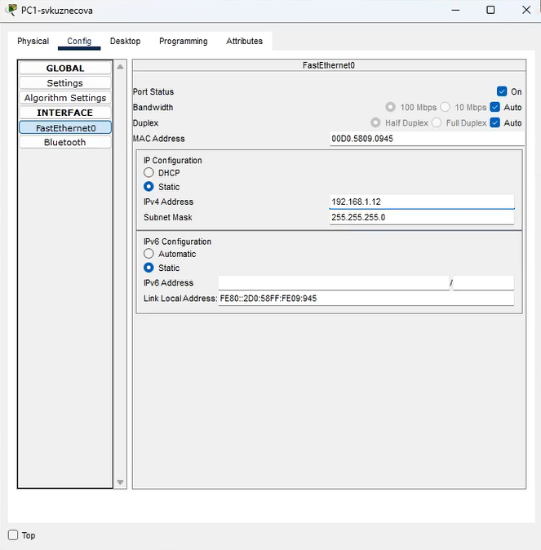

Присвоение статического IP-адреса и маски подсети

В основном окне проекта перейдём из режима реального времени (Realtime) в режим моделирования (Simulation). Выберем на панели инструментов мышкой «Add Simple PDU (P)» и щёлкнем сначала на PC0-svkuznecova, затем на PC2-svkuznecova. В рабочей области появились два конверта, обозначающие пакеты, в списке событий на панели моделирования появились два события, относящихся к пакетам ARP и ICMP. На панели моделирования нажмём кнопку «Play» и проследим за движением пакетов ARP и ICMP от устройства PC0-svkuznecova до устройства PC2-svkuznecova и обратно.

Переход из режима реального времени в режим моделирования

Переход из режима реального времени в режим моделирования

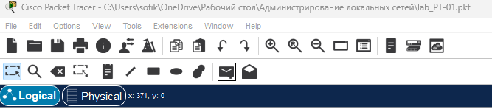

<<Add Simple PDU (P)>>

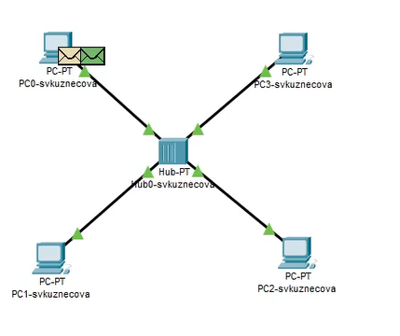

Появление в рабочей области двух конвертов, обозначающих пакеты

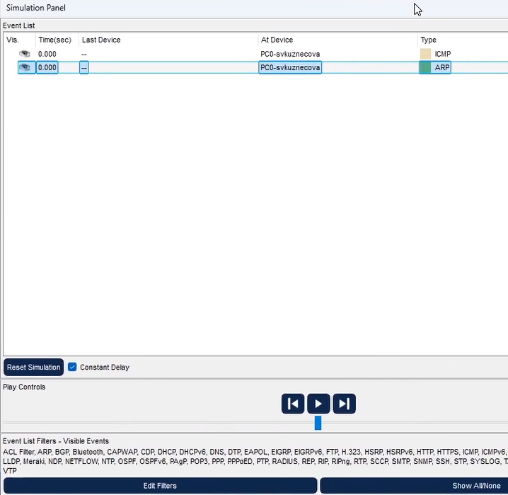

Появление двух событий на панели моделирования, относящихся к пакетам ARP и ICMP

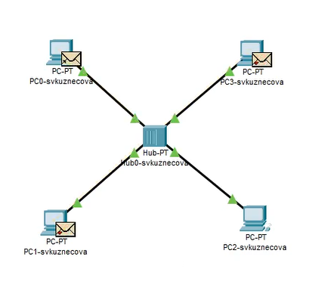

Нажатие на панели моделирования кнопки <> и отслеживание движений пакетов ARP и ICMP

Щёлкнув на строке события, откроем окно информации о PDU и изучим, что происходит на уровне модели OSI при перемещении пакета. Используя кнопку «Проверь себя» (Challenge Me) на вкладке OSI Model, ответим на вопросы.

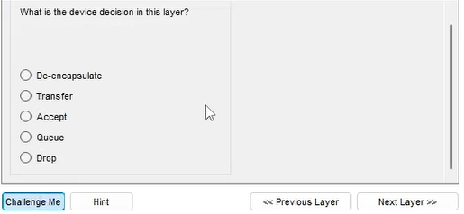

Challenge Me - ответы на вопросы

Откроем вкладку с информацией о PDU. Исследуем структуру пакета ICMP. Опишем структуру кадра Ethernet. Какие изменения происходят в кадре Ethernet при передвижении пакета? Какой тип имеет кадр Ethernet? Опишим структуру MAC-адресов.

Кадр: EthernetII Преамбула: PREAMBLE Контрольная сумма: FCS Адрес MAC: DEST ADDR Источник: SRC ADDR Тип вложения: TYPE Длина: DATA ICMP - находится на сетевом уровне

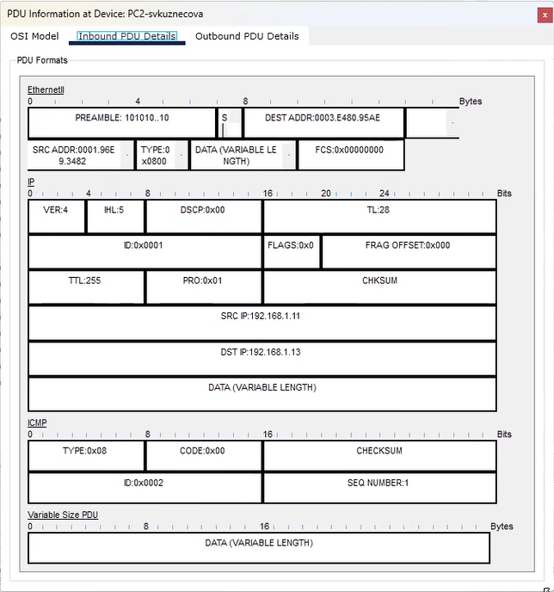

Исследование структуры пакета ICNP

Очистим список событий, удалив сценарий моделирования. Выберем на панели инструментов мышкой «Add Simple PDU (P)» и щёлкнем сначала на PC0-svkuznecova, затем на PC2-svkuznwecova. Снова выберем на панели инструментов мышкой «Add Simple PDU (P)» и щёлкнем сначала на PC2-svkuznecova, затем на PC0-svkuznecova. На панели моделирования нажмём кнопку «Play» и проследим за возникновением коллизии. В списке событий посмотрим информацию о PDU.

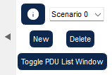

Очистка списка событий, удалив сценарий соделирования

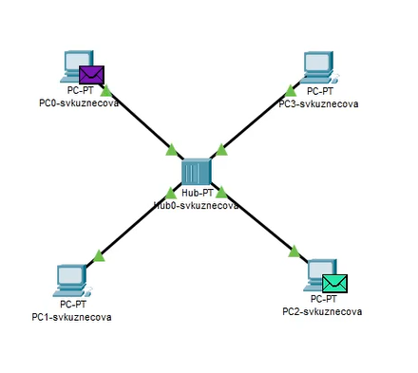

PC0-svkuznecova -> PC2-svkuznecova. PC2-svkuznecova -> PC0-svkuznecova

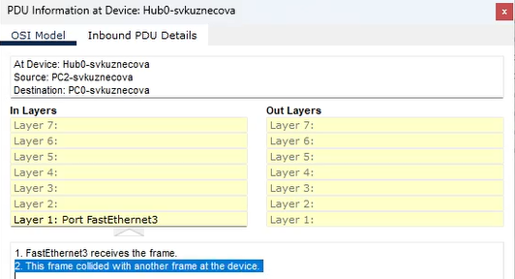

Просмотр в списке событий информации о PDU

Перейдём в режим реального времени (Realtime). В рабочем пространстве разместим коммутатор Cisco 2950-24 и 4 оконечных устройства PC. Соединим оконечные устройства с коммутатором прямым кабелем. Щёлкнув последовательно на каждом оконечном устройстве, зададим статические IP-адреса 192.168.1.21, 192.168.1.22, 192.168.1.23, 192.168.1.24 с маской подсети 255.255.255.0.

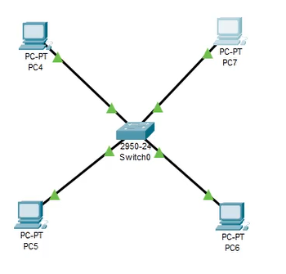

Размещение в рабочем пространстве коммутатора и 4 оконечных устройства PC. Соединение оконечных устройств с коммутатором прямым кабелем

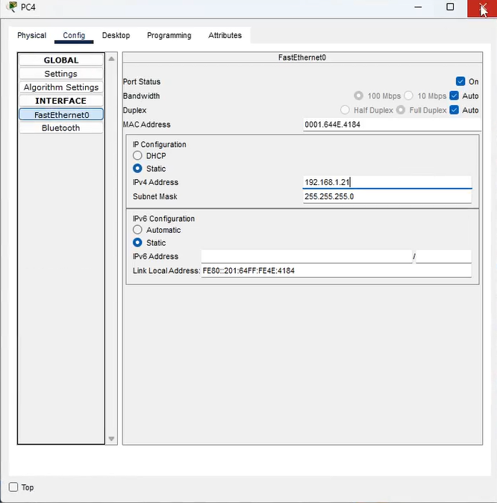

Присвоение статического IP-адреса и маски подсети

В основном окне проекта перейдём из режима реального времени (Realtime) в режим моделирования (Simulation). Выберем на панели инструментов мышкой «Add Simple PDU (P)» и щёлкнем сначала на PC4, затем на PC6. В рабочей области появились два конверта, обозначающих пакеты, в списке событий на панели моделирования появились два события, относящихся к пакетам ARP и ICMP. На панели моделирования нажмём кнопку «Play» и проследим за движением пакетов ARP и ICMP от устройства PC4 до устройства PC6 и обратно(отличие заключается в том, что у нас происходит запоминание нужного компьютера, то есть нет рассылки всем, после первой такой отправки).

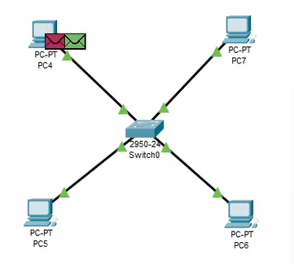

Появление в рабочей области двух конвертов, обозначающих пакеты

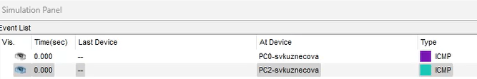

Появление в списке событий на панели моделирования двух событий, относящихся к пакетам ARP и ICMP

Очистим список событий, удалив сценарий моделирования. Выберем на панели инструментов мышкой «Add Simple PDU (P)» и щёлкнем сначала на PC4, затем на PC6. Снова выберем на панели инструментов мышкой «Add Simple PDU (P)» и щёлкнем сначала на PC6, затем на PC4. На панели моделирования нажмем кнопку «Play» и проследите за движением пакетов.

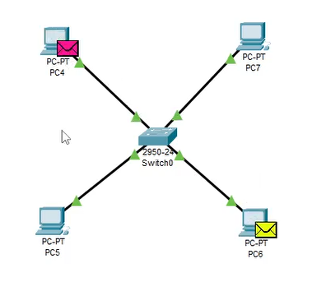

PC4-> PC6. PC6 -> PC4

Перейдём в режим реального времени (Realtime). В рабочем пространстве соединим кроссовым кабелем концентратор и коммутатор. Перейдите в режим моделирования (Simulation). Очистим список событий, удалив сценарий моделирования. Выберем на панели инструментов мышкой «Add Simple PDU (P)» и щёлкнем сначала на PC0, затем на PC4. Снова выберем на панели инструментов мышкой «Add Simple PDU (P)» и щёлкнем сначала на PC4, затем на PC0. На панели моделирования нажмём кнопку «Play» и проследуем за движением пакетов.

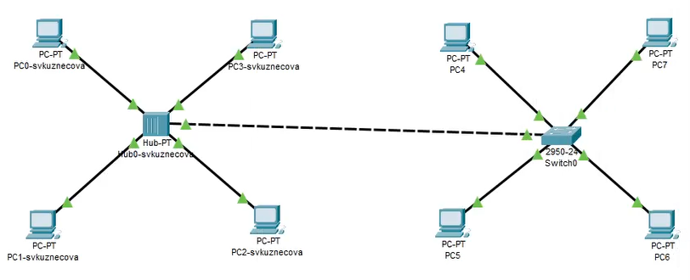

Соединение в рабочем пространстве кроссовым кабелем концентратора и коммутатора

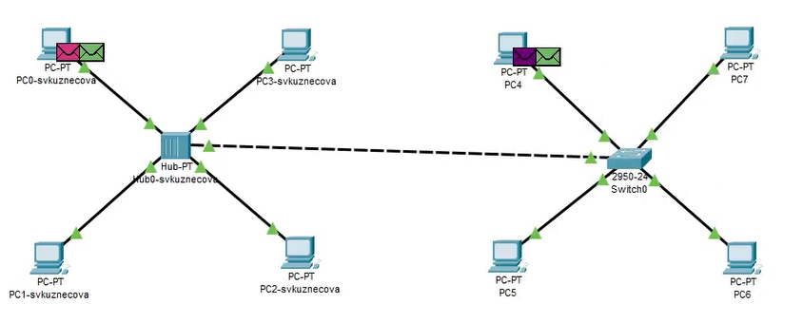

PC0-> PC4. PC4 -> PC0

Очистим список событий, удалив сценарий моделирования. На панели моделирования нажмём «Play» и в списке событий получим пакеты STP. Исследуем структуру STP. Опишем структуру кадра Ethernetв этих пакетах. Какой тип имеет кадр Ethernet? Опишем структуру MAC-адресов.

Работает поверх Ethernet 802.3/LLC Преамбула: PREAMBLE Контрольная сумма: FCS Адрес MAC: DEST ADDR Адрес Источника: SRC ADDR Тип вложения: TYPE Длина: DATA STP - находится на канальном уровне

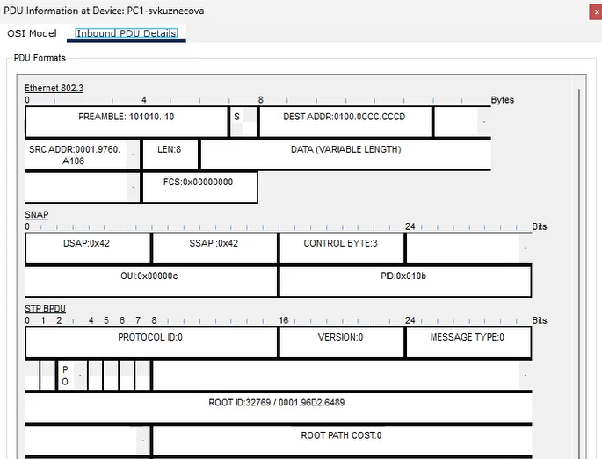

Исследование структуры STP

Перейдём в режим реального времени (Realtime). В рабочем пространстве добавим маршрутизатор Cisco 2811. Соединим прямым кабелем коммутатор и маршрутизатор. Щёлкнем на маршрутизаторе и на вкладке его конфигурации пропишем статический IP-адрес 192.168.1.254 с маской 255.255.255.0, активируем порт, поставив галочку «On» напротив «Port Status».

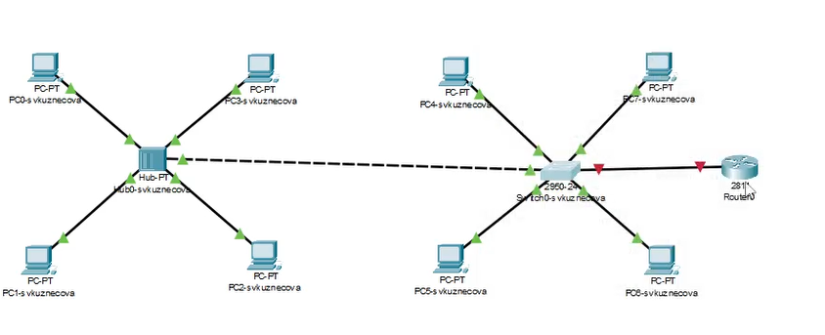

Добавление в рабочем пространстве маршрутизатора Cisco 2811 и соединие прямым кабелем коммутатора и маршрутизатора

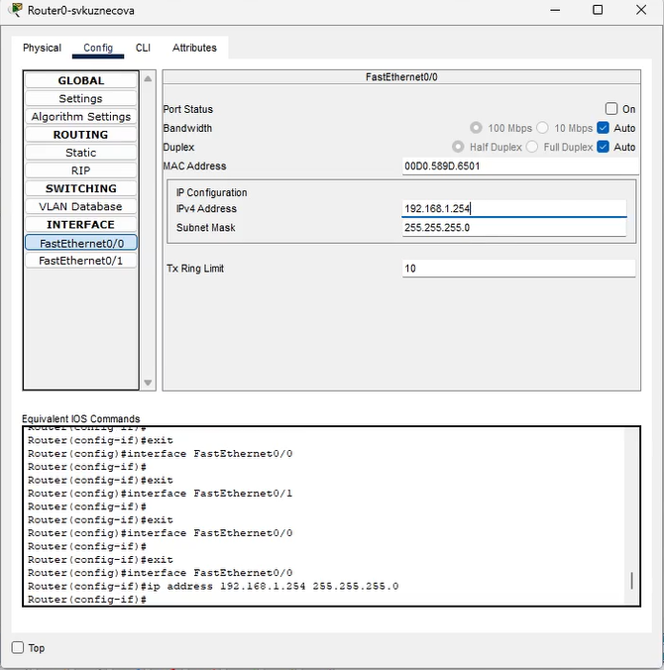

Присвоение статического IP-адрес 192.168.1.254 с маской 255.255.255.0, активация порта

Перейдём в режим моделирования (Simulation). Очистим список событий, удалив сценарий моделирования. Выберемна панели инструментов мышкой «Add Simple PDU (P)» и щёлкнем сначала на PC3, затем на маршрутизаторе. На панели моделирования нажмём кнопку «Play» и проследим за движением пакетов ARP, ICMP, STP и CDP. Исследуем структуру пакета CDP, опишем структуру кадра Ethernet. Какой тип имеет кадр Ethernet?

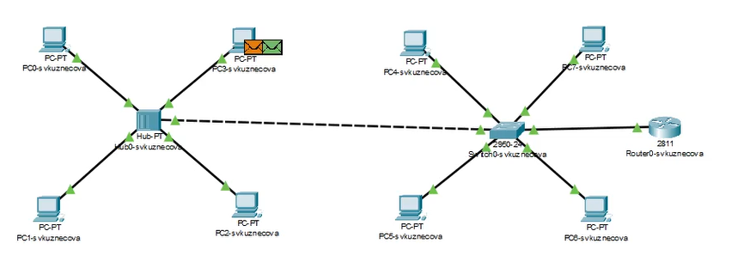

PC-svkuznecova-> маршрутизатор

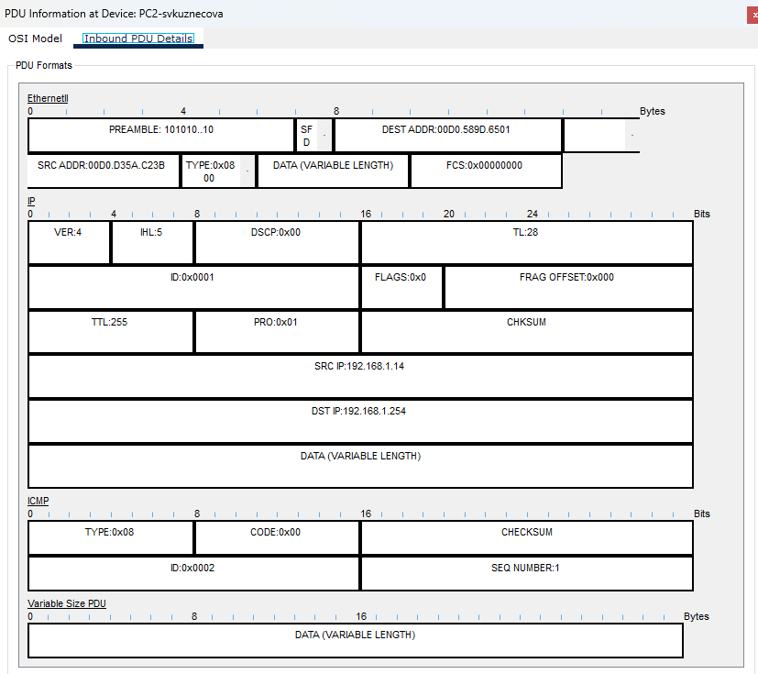

Исследование структуры пакета CDP

# Выводы

В ходе выполнения лабораторной работы были приобретены практические навыки установки инструмента моделирования конфигурации сети Cisco Packet Tracer [3], знакомство с его интерфейсом.

# Ответы на контрольные вопросы:

1. Дайте определение следующим понятиям: концентратор, коммутатор, маршрутизатор, шлюз (gateway). В каких случаях следует использовать тот или иной тип сетевого оборудования?

Концентратор (Hub): концентратор является устройством, которое передает их всем остальным устройствам в сети.

Он работает на физическом уровне модели OSI (Open Systems Interconnection), просто усиливая сигнал и передавая его по всем портам.

Концентратор не имеет интеллекта для анализа данных или управления трафиком.

Обычно используется в небольших сетях или для расширения количества портов в сети.

Коммутатор (Switch): коммутатор также работает на канальном уровне OSI и способен анализировать адреса MAC (Media Access Control) устройств, подключенных к нему.

В отличие от концентратора, коммутатор передает данные только тому устройству, для которого они предназначены, что делает его более эффективным по сравнению с концентратором.

Коммутаторы обычно используются в сетях с высокой пропускной способностью, где требуется эффективное управление трафиком и безопасностью.

Маршрутизатор (Router): маршрутизатор работает на сетевом уровне OSI и способен анализировать IP-адреса устройств в сети.

Он принимает решения о передаче данных между различными сетями на основе IP-адресации и информации о маршрутах.

Маршрутизаторы используются для соединения различных сетей (например, локальной сети и Интернета) и обеспечения маршрутизации данных между ними.

Шлюз (Gateway): шлюз - это устройство, которое соединяет различные сети с разными протоколами, форматами данных или архитектурой.

В контексте сетей Шлюз часто используется как точка доступа к другой сети, например, для доступа к Интернету из локальной сети.

Шлюз выполняет преобразование данных и управляет коммуникацией между разными сетями.

В зависимости от конкретного применения, шлюз может быть представлен как программное или аппаратное оборудование.

Выбор типа сетевого оборудования зависит от конкретных потребностей сети: - Для простых сетей малого размера без особых требований к управлению трафиком можно использовать концентраторы.

* Для сетей среднего и большого размера, где требуется управление трафиком и безопасность, рекомендуется использовать коммутаторы.
* Для подключения сетей различных типов и обеспечения маршрутизации данных между ними необходимы маршрутизаторы.
* Шлюзы используются там, где требуется соединение сетей с разными протоколами или доступ к внешним сетям, таким как Интернет.

1. Дайте определение следующим понятиям: ip-адрес, сетевая маска,broadcast адрес.

IP-адрес (Internet Protocol Address): IP-адрес - это числовая метка, присвоенная каждому устройству в компьютерной сети, использующей протокол Интернета (IP).

Он используется для идентификации и адресации устройств в сети, позволяя маршрутизаторам правильно направлять пакеты данных к их назначению.

IP-адрес состоит из 32 бит (для IPv4) или 128 бит (для IPv6) и представляется в виде четырех чисел, разделенных точками (для IPv4) или в виде группы шестнадцатеричных чисел, разделенных двоеточиями (для IPv6).

Сетевая маска (Network Mask): сетевая маска используется для определения, какая часть IP-адреса относится к сети, а какая - к узлу в этой сети.

Она представляет собой набор битов, который определяет количество битов, зарезервированных для идентификации сети, в IP-адресе.

Обычно сетевая маска записывается вместе с IP-адресом, используя формат, подобный “192.168.1.0/24”, где /24 указывает на количество битов, отведенных для сети.

Broadcast-адрес: Broadcast-адрес - это специальный адрес в сети, который используется для отправки данных всем устройствам в этой сети.

Когда устройство отправляет пакет данных на broadcast-адрес, все устройства в этой сети получают этот пакет.

Broadcast-адрес для IPv4 обычно имеет значение, в котором все биты хоста установлены в 1, например, для сети 192.168.1.0 с сетевой маской /24 broadcast-адрес будет 192.168.1.255.

Для IPv6 broadcast-адреса не существует, вместо этого используется multicast для доставки данных на несколько устройств.

1. Как можно проверить доступность узла сети?

Ping (ICMP Echo Request): Ping - это самый распространенный способ проверки доступности узла. Это делается отправкой ICMP (Internet Control Message Protocol) Echo Request пакета на IP-адрес узла и ожиданием ответа. Если узел доступен, он отправит обратно ICMP Echo Reply пакет.

Traceroute (или traceroute6 для IPv6): Этот инструмент используется для определения маршрута, который пакеты данных пройдут от отправителя до получателя. Он посылает серию пакетов с увеличивающимся TTL (Time-to-Live) и анализирует ответы для пределения промежуточных узлов. Это позволяет выявить места, где возникают проблемы в маршрутизации.

Проверка порта (Port Scan): Если вам нужно не только убедиться, что узел отвечает на пинг, но и проверить, работает ли на нем конкретное сетевое приложение, вы можете выполнить сканирование портов. Существуют различные инструменты, такие как Nmap, которые позволяют сканировать порты на удаленном узле и определить, какие открыты и доступны для подключения

Использование специализированных сетевых инструментов: Существует множество специализированных инструментов для управления сетями, которые предоставляют информацию о доступности узлов, их статусе и производительности. Это могут быть мониторинговые системы, такие как Zabbix, Nagios, Prometheus, или программное обеспечение от производителей сетевого оборудования.

Использование интерфейсов управления сетевым оборудованием: Многие сетевые устройства предоставляют интерфейсы управления или CLI (Command Line Interface), через которые можно проверить доступность узлов в сети, например, используя команды ping или traceroute на маршрутизаторе.

Выбор метода зависит от конкретных требований и характеристик вашей сетевой инфраструктуры.